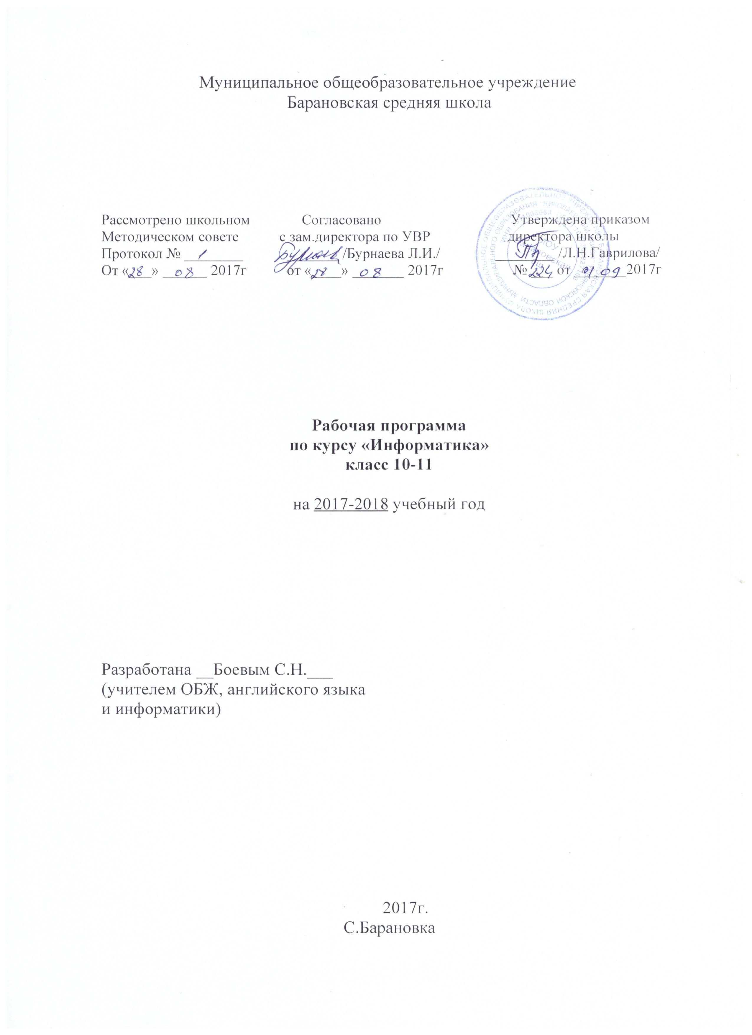

Пояснительная записка

Рабочая программа курса «Информатика» для 10-11 классов разработана на основе:
- Федерального Закона «Об образовании» Российской Федерации от 29.12.2012 № 273-ФЗ;
- федерального компонента государственного стандарта среднего (полного) общего образования (приказ МОиН РФ от 05.03.2004г. № 1089)
- примерной программы среднего общего образования по информатике и авторской программы по курсу «Информатика» (И.Г.Семакин Информатика. 10-11 классы. Базовый уровень. Примерная рабочая программа. - Москва: «БИНОМ: Лаборатория знаний», 2016.)
- с учетом требований к оснащению образовательного процесса в соответствии с содержанием наполнения учебных предметов компонента государственного стандарта общего образования;
-учебного плана МОУ Барановская сш 2017-2018 уч.год.
Цели курса:
Изучение информатики и информационных технологий в старшей школе на базовом уровне направлено на достижение
следующих целей:
- освоение системы базовых знаний, отражающих вклад информатики в формирование современной научной картины мира, роль информационных процессов в обществе, биологических и технических системах;
- овладение умениями применять, анализировать, преобразовывать информационные модели реальных объектов и процессов, используя при этом информационные и коммуникационные технологии (ИКТ), в том числе при изучении других школьных дисциплин;
- развитие познавательных интересов, интеллектуальных и творческих способностей путем освоения и использования методов информатики и средств ИКТ при изучении различных учебных предметов;
- воспитание ответственного отношения к соблюдению этических и правовых норм информационной деятельности;
- приобретение опыта использования информационных технологий в индивидуальной и коллективной учебной и познавательной, в том числе проектной деятельности.
Основной задачей курса является подготовка учащихся на уровне требований, предъявляемых Обязательным минимумом содержания образования по информатике.

Общая характеристика учебного предмета.
Приоритетной задачей курса информатики является освоение информационной технологии решения задачи. При этом следует отметить, что в основном решаются типовые задачи с использованием типовых программных средств. Приоритетными объектами изучения информатики в старшей школе являются информационные системы, преимущественно автоматизированные информационные системы, связанные с информационными процессами, и информационные технологии, рассматриваемые с позиций системного подхода. Основным моментом изучения информатики на базовом уровне является представление данных в виде информационных систем и моделей с целью последующего использования типовых программных средств.
Это позволяет:
- обеспечить преемственность курса информатики основной и старшей школы (типовые задачи – типовые программные средства в основной школе; нетиповые задачи – типовые программные средства в рамках базового уровня старшей школы);
- систематизировать знания в области информатики и информационных технологий, полученные в основной школе, и углубить их с учетом выбранного профиля обучения;
- заложить основу для дальнейшего профессионального обучения, поскольку современная информационная деятельность носит системный характер;
- сформировать необходимые знания и навыки работы с информационными моделями и технологиями, позволяющие использовать их при изучении других предметов.
Программой предусмотрено проведение как непродолжительных практических работ (10-20 мин) на отработку отдельных технологических приёмов, так и практикумов – больших практических работ, ориентированных на получение целостного содержательного результата, осмысленного и интересного для учащихся. Задача практикума – познакомить учащихся с основными видами широко используемых средств ИКТ, как аппаратных, так и программных в их профессиональных версиях (тогда, как правило, используются только базовые функции) и учебных версиях. В рамках такого знакомства учащиеся выполняют соответствующие, представляющие для них смысл и интерес проекты, относящиеся к другим школьным предметам, жизни школы, сфере их персональных интересов. В результате они получают базовые знания и умения, относящиеся к соответствующим сферам применения ИКТ, могут быстро включиться в решение производственных задач, получают профессиональную ориентацию. Практикумы могут быть комплексными, в частности, выполнение одного проекта может включать себя выполнение одним учащимся нескольких практикумов, а также участие нескольких учащихся. Практикумы, где это возможно, синхронизируются с прохождением теоретического материала соответствующей тематики.
Место предмета в учебном плане
Учебный предмет «Информатика и ИКТ» входит в образовательную область «Математика и информатика» и является федеральным компонентом. В соответствии с учебным планом школы программа рассчитана на 70 часов в старшей школе:
10 класс — 35 часов, 11 класс -35 часов, 1 час в неделю.
Учебно-методический комплект.
- Семакин И.Г., Хеннер Е.К., Шеина Т.Ю. Информатика. Базовый уровень. 10 класс. – М.: БИНОМ. Лаборатория знаний, 2016. (с практикумом в приложении).
- Семакин И.Г., Хеннер Е.К., Шеина Т.Ю. Информатика. Базовый уровень. 11 класс. – М.: БИНОМ. Лаборатория знаний, 2016. (с практикумом в приложении).
- Семакин И.Г., Хеннер Е.К. Информатика. Базовый уровень. 10-11 класс. Методическое пособие – М.: БИНОМ. Лаборатория знаний
- Информатика. Задачник-практикум в 2 т. Под ред. И.Г.Семакина, Е.К.Хеннера. – М.: Лаборатория базовых знаний, 2013. (Дополнительное пособие).
Формы контроля.
Текущий контроль осуществляется с помощью фронтального опроса и практических работ (компьютерного практикума). Практические работы проводятся в соответствии с заданиями задачника-практикума.
Тематический контроль осуществляется по завершении крупного блока (темы) посредством контрольной работы в виде тестирования.
Итоговый контроль за весь курс осуществляется в виде тестирования в форме ЕГЭ.
Требования к уровню подготовки обучающихся по информатике и ИКТ
знать/понимать
1. Объяснять различные подходы к определению понятия "информация".
2. Различать методы измерения количества информации: вероятностный и алфавитный. Знать единицы измерения информации.
3.Назначение наиболее распространенных средств автоматизации информационной деятельности (текстовых редакторов, текстовых процессоров, графических редакторов, электронных таблиц, баз данных, компьютерных сетей.
4. Назначение и виды информационных моделей, описывающих реальные объекты или процессы.
5. Использование алгоритма как модели автоматизации деятельности
6. Назначение и функции операционных систем.
уметь
1. Оценивать достоверность информации, сопоставляя различные источники.
2. Распознавать информационные процессы в различных системах.
3. Использовать готовые информационные модели, оценивать их соответствие реальному объекту и целям моделирования.
4. Осуществлять выбор способа представления информации в соответствии с поставленной задачей.
5. Иллюстрировать учебные работы с использованием средств информационных технологий.
6. Создавать информационные объекты сложной структуры, в том числе гипертекстовые.
7. Просматривать, создавать, редактировать, сохранять записи в базах данных.
8. Осуществлять поиск информации в базах данных, компьютерных сетях и пр.
9. Представлять числовую информацию различными способами (таблица, массив, график, диаграмма и пр.)
10. Соблюдать правила техники безопасности и гигиенические рекомендации при использовании средств ИКТ.
Использовать приобретенные знания и умения в практической деятельности и повседневной жизни для:
1. эффективной организации индивидуального информационного пространства;
2. автоматизации коммуникационной деятельности;
3. эффективного применения информационных образовательных ресурсов в учебной деятельности.
Тематический план
10 класс
Информация и информационные процессы (9 часов)
Системы, образованные взаимодействующими элементами, состояния элементов, обмен информацией между элементами, сигналы.
Количество информации как мера уменьшения неопределенности знаний. Алфавитный подход к определению количества информации.
Классификация информационных процессов. Выбор способа представления информации в соответствии с поставленной задачей.
Универсальность дискретного (цифрового) представления информации. Двоичное представление информации.
Поиск и систематизация информации. Хранение информации; выбор способа хранения информации.
Передача информации в социальных, биологических и технических системах.
Преобразование информации на основе формальных правил. Алгоритмизация как необходимое условие его автоматизации.
Особенности запоминания, обработки и передачи информации человеком.
Использование основных методов информатики и средств ИКТ при анализе процессов в обществе, природе и технике. Организация личной информационной среды. Защита информации.
Практические работы (3 час)
1. Измерение информации.
Решение задач на определение количества информации, содержащейся в сообщении, при вероятностном и техническом (алфавитном) подходах.
2. Информационные процессы
Решение задач, связанных с выделением основных информационных процессов в реальных ситуациях (при анализе процессов в обществе, природе и технике).
3. Кодирование информации
Кодирование и декодирование сообщений по предложенным правилам.
4. Поиск информации
Формирование запросов на поиск данных. Осуществление поиска информации на заданную тему в основных хранилищах информации.
5. Защита информации
Использование паролирования и архивирования для обеспечения защиты информации.
Информационные модели и системы (13 часов)
Моделирование как метод познания. Информационные (нематериальные) модели. Назначение и виды информационных моделей.
Объект, субъект, цель моделирования. Оценка адекватности модели объекту и целям моделирования (на примерах задач различных предметных областей).
Формализация задач из различных предметных областей.
Структурирование данных. Структура данных как модель предметной области.
Алгоритм как модель деятельности. Гипертекст как модель организации поисковых систем.
Модель процесса управления. Цель управления, воздействия внешней среды. Управление как подготовка, принятие решения и выработка управляющего воздействия. Роль обратной связи в управлении. Замкнутые и разомкнутые системы управления. Самоуправляемые системы, их особенности. Понятие о сложных системах управления, принцип иерархичности систем. Самоорганизующиеся системы. Информационные основы управления.
Использование информационных моделей в учебной и познавательной деятельности.
Построение информационной модели для решения поставленной задачи.
Практические работы (4 час)
6. Моделирование и формализация
Формализация задач из различных предметных областей. Формализация текстовой информации. Представление данных в табличной форме. Представление информации в форме графа. Представление зависимостей в виде формул. Представление последовательности действий в форме блок-схемы.
7. Исследование моделей
Исследование учебных моделей: оценка адекватности модели объекту и целям моделирования (на примерах задач различных предметных областей). Исследование физических моделей. Исследование математических моделей. Исследование биологических моделей. Исследование геоинформационных моделей. Определение результата выполнения алгоритма по его блок-схеме.
8. Информационные основы управления
Моделирование процессов управления в реальных системах; выявление каналов прямой и обратной связи и соответствующих информационных потоков. Управление работой формального исполнителя с помощью алгоритма.
Информационные системы (5 часов)
Понятие и типы информационных систем. Базы данных. Системы управления базами данных. Создание, ведение и использование баз данных при решении учебных и практических задач.
Практическая работа (2 час)
9. Информационные системы. СУБД.
Знакомство с системой управления базами данных Access. Создание структуры табличной базы данных. Осуществление ввода и редактирования данных. Упорядочение данных в среде системы управления базами данных. Формирование запросов на поиск данных в среде системы управления базами данных. Создание, ведение и использование баз данных при решении учебных и практических задач.
Компьютер как средство автоматизации информационных процессов (5 часов)
Аппаратное и программное обеспечение компьютера. Архитектуры современных компьютеров. Многообразие операционных систем.
Выбор конфигурации компьютера в зависимости от решаемой задачи.
Программные средства создания информационных объектов, организация личного информационного пространства, защиты информации.
Программные и аппаратные средства в различных видах профессиональной деятельности.
Практическая работа (3 час)
10. Компьютер и программное обеспечение.
Выбор конфигурации компьютера в зависимости от решаемой задачи. Тестирование компьютера. Настройка BIOS и загрузка операционной системы. Работа с графическим интерфейсом Windows, стандартными и служебными приложениями, файловыми менеджерами, архиваторами и антивирусными программами.
Всего – 35 час.
11 класс
Компьютерные технологии представления информации (7 час)
Универсальность дискретного (цифрового) представления информации. Двоичное представление информации в компьютере. Двоичная система счисления. Двоичная арифметика. Компьютерное представление целых и вещественных чисел. Представление текстовой информации в компьютере. Кодовые таблицы. Представление графической и звуковой информации: MIDI и цифровая запись.
Практическая работа (2 час)
11. Представление информации в компьютере.
Решение задач и выполнение заданий на кодирование и упаковку текстовой, графической и звуковой информации. Запись чисел в различных системах счисления, перевод чисел из одной системы счисления в другую, вычисления в позиционных системах счисления. Представление целых и вещественных чисел в форматах с фиксированной и плавающей запятой.
Средства и технологии создания и преобразования информационных объектов (12 часов).
Текст как информационный объект. Автоматизированные средства и технологии организации текста. Основные приемы преобразования текстов. Гипертекстовое представление информации.
Динамические (электронные) таблицы как информационные объекты. Средства и технологии работы с таблицами. Назначение и принципы работы электронных таблиц. Основные способы представления математических зависимостей между данными. Использование электронных таблиц для обработки числовых данных (на примере задач из различных предметных областей)
Графические информационные объекты. Средства и технологии работы с графикой. Создание и редактирование графических информационных объектов средствами графических редакторов, систем презентационной и анимационной графики.
Практическая работа (7 час)
12. Создание и преобразование информационных объектов.
Создание, редактирование и форматирование текстовых документов различного вида.
Решение расчетных и оптимизационных задач с помощью электронных таблиц. Использование средств деловой графики для наглядного представления данных.
Создание, редактирование и форматирование растровых и векторных графических изображений.
Создание мультимедийной презентации.
Средства и технологии обмена информацией с помощью компьютерных сетей (сетевые технологии) (10 часов)
Локальные и глобальные компьютерные сети. Аппаратные и программные средства организации компьютерных сетей. Информационные услуги Интернета. Поисковые информационные системы. Организация поиска информации. Описание объекта для его последующего поиска. Знакомство с инструментальными средствами создания Web-сайтов. Форматирование текста и размещение графики. Структура и дизайн слайда. Тестирование и публикация Web-сайта.
Практическая работа (5 час)
13. Компьютерные сети.
Подключение к Интернету. Настройка модема. Настройка почтовой программы Outlook Express. Работа с электронной почтой. Путешествие по Всемирной паутине. Настройка браузера. Работа с файловыми архивами. Формирование запросов на поиск информации в сети по ключевым словам, адекватным решаемой задаче. Разработка Web-сайта на заданную тему. Знакомство с инструментальными средствами создания Web-сайтов. Форматирование текста и размещение графики. Гиперссылки на Web-страницах. Тестирование и публикация Web-сайта.

Основы социальной информатики (3 часа)
Основные этапы становления информационного общества. Этические и правовые нормы информационной деятельности человека.
Всего – 35 час.

Критерии и нормы оценивания

Контроль предполагает выявление уровня освоения учебного материала при изучении, как отдельных разделов, так и всего курса информатики и информационных технологий в целом.
Текущий контроль усвоения материала осуществляется путем устного/письменного опроса. Периодически знания и умения по пройденным темам проверяются письменными контрольными или тестовых заданиями.

При тестировании все верные ответы берутся за 100%, тогда отметка выставляется в соответствии с таблицей:

Процент выполнения задания | Отметка
95% и более | отлично
80-94%% | хорошо
66-79%% | удовлетворительно
менее 66% | неудовлетворительно

При выполнении практической работы и контрольной работы:
Содержание и объем материала, подлежащего проверке в контрольной работе, определяется программой. При проверке усвоения материала выявляется полнота, прочность усвоения учащимися теории и умение применять ее на практике в знакомых и незнакомых ситуациях.
Отметка зависит также от наличия и характера погрешностей, допущенных учащимися.
- грубая ошибка – полностью искажено смысловое значение понятия, определения;
- погрешность отражает неточные формулировки, свидетельствующие о нечетком представлении рассматриваемого объекта;
- недочет – неправильное представление об объекте, не влияющего кардинально на знания определенные программой обучения;
- мелкие погрешности – неточности в устной и письменной речи, не искажающие смысла ответа или решения, случайные описки и т.п.
Эталоном, относительно которого оцениваются знания учащихся, является обязательный минимум содержания информатики и информационных технологий. Требовать от учащихся определения, которые не входят в школьный курс информатики – это, значит, навлекать на себя проблемы связанные нарушением прав учащегося («Закон об образовании»).
Исходя из норм (пятибалльной системы), заложенных во всех предметных областях выставляете отметка:
«5» ставится при выполнении всех заданий полностью или при наличии 1-2 мелких погрешностей;
«4» ставится при наличии 1-2 недочетов или одной ошибки:
«3» ставится при выполнении 2/3 от объема предложенных заданий;
«2» ставится, если допущены существенные ошибки, показавшие, что учащийся не владеет обязательными умениями поданной теме в полной мере (незнание основного программного материала):
«1» – отказ от выполнения учебных обязанностей.

Устный опрос осуществляется на каждом уроке (эвристическая беседа, опрос). Задачей устного опроса является не столько оценивание знаний учащихся, сколько определение проблемных мест в усвоении учебного материала и фиксирование внимания учеников на сложных понятиях, явлениях, процессе.

Оценка устных ответов учащихся
Ответ оценивается отметкой «5», если ученик:
- полно раскрыл содержание материала в объеме, предусмотренном программой;
- изложил материал грамотным языком в определенной логической последовательности, точно используя терминологию информатики как учебной дисциплины;
- правильно выполнил рисунки, схемы, сопутствующие ответу;
- показал умение иллюстрировать теоретические положения конкретными примерами;
- продемонстрировал усвоение ранее изученных сопутствующих вопросов, сформированность и устойчивость используемых при ответе умений и навыков;
- отвечал самостоятельно без наводящих вопросов учителя.
Возможны одна – две неточности при освещении второстепенных вопросов или в выкладках, которые ученик легко исправил по замечанию учителя.

Ответ оценивается отметкой «4,. если ответ удовлетворяет в основном требованиям на отметку «5», но при этом имеет один из недостатков:
- допущены один-два недочета при освещении основного содержания ответа, исправленные по замечанию учителя:
- допущены ошибка или более двух недочетов при освещении второстепенных вопросов или в выкладках, легко исправленные по замечанию учителя.

Отметка «3» ставится в следующих случаях:
- неполно или непоследовательно раскрыто содержание материала, но показано общее понимание вопроса и продемонстрированы умения, достаточные для дальнейшего усвоения программного материала определенные настоящей программой;

Отметка «2» ставится в следующих случаях:
- не раскрыто основное содержание учебного материала;
- обнаружено незнание или неполное понимание учеником большей или наиболее важной части учебного материала;
- допущены ошибки в определении понятий, при использовании специальной терминологии, в рисунках, схемах, в выкладках, которые не исправлены после нескольких наводящих вопросов учителя;
- ученик обнаружил полное незнание и непонимание изучаемого учебного материала;
- не смог ответить ни на один из поставленных вопросов по изучаемому материалу;
- отказался отвечать на вопросы учителя.

Календарно-тематическое планирование 10 класс

№  урока | Тема урока | Кол-во  часов | Дата |  | Домашнее задание
№  урока | Тема урока | Кол-во  часов | план | факт | Домашнее задание
Раздел 1: Введение. Структура информатики - 1 ч
1. | Введение. Структура информатики | 1
Раздел 2: Информация - 11 ч
1. | Информация. Представление информации | 3
2. | Измерение информации | 3
3. | Представление чисел в компьютере | 2
4. | Представление текста, изображения и звука в компьютере | 3
Раздел 3: Информационные процессы - 5 ч
1. | Хранение и передача информации | 1
2. | Обработка информации и алгоритмы | 1
3. | Автоматическая обработка информации | 2
4. | Информационные процессы в компьютере | 1
Раздел 4: Программирование - 18 ч
1. | Алгоритмы, структура алгоритмов, структурное программирование | 1
2. | Программирование линейных алгоритмов | 2
3. | Логические величины и выражения, программирование ветвлений | 3
4. | Программирование циклов | 3
5. | Подпрограммы | 2
6. | Работа с массивами | 4
7. | Работа с символьной информацией | 3

Календарно-тематическое планирование 11 класс

№  урока | Тема урока | Кол-во  часов | Дата |  | Домашнее задание
№  урока | Тема урока | Кол-во  часов | план | факт | Домашнее задание
1. | Системный анализ | 3
2. | Базы данных | 7
Раздел 2: Интернет - 10 ч
1. | Организация и услуги интернета | 5
2. | Основы сайтостроения | 5
Раздел 3: Информационное моделирование - 12 ч
1. | Компьютерное информационное моделирование | 1
2. | Моделирование зависимостей между величинами | 2
3. | Модели статистического прогнозирования | 3
4. | Модели корреляционных зависимостей | 3
5. | Модели оптимального планирования | 3
Раздел 4: Социальная информатика - 3 ч
1. | Информационное общество | 1
2. | Информационное право и безопасность | 2

